Санкт-Петербургский национальный исследовательский университет

Информационных технологий механики и оптики

Факультет информационных технологий и программирования

Лабораторная работа №4

По предмету Администрирование в информационных системах

«Маршрутизация в IP сетях»

Исполнитель: Трофимов В.А.

Руководитель: Береснев А.Д.

Группа: 3511

Санкт-Петербург

2014

# Цель работы

* Получить представление о работе IP маршрутизатора
* Получить опыт в составлении таблиц маршрутизации и работе протоколов внутренней маршрутизации

Определение адресов сети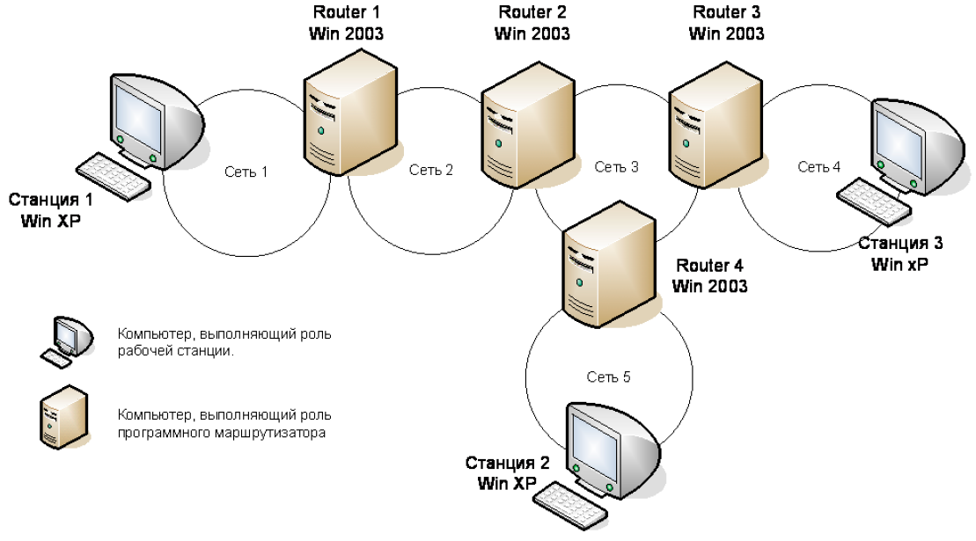

|  |  |  |  |  |  |
| --- | --- | --- | --- | --- | --- |
| Сеть | Сеть 1 | Сеть 2 | Сеть 3 | Сеть 4 | Сеть 5 |
| IP-адрес сети, маска | 120.13.120.104/29 | 120.13.120.112/29 | 120.13.120.120/29 | 120.13.120.96/30 | 120.13.120.100/30 |
| Количество IP-адресов в сети | 8 | 8 | 8 | 4 | 4 |
| Начальный и конечный адреса сети, пригодные для адресации портов маршрутизаторов и компьютеров | 120.13.120.105  120.13.120.110 | 120.13.120.113  120.13.120.118 | 120.13.120.121  120.13.120.126 | 120.13.120.97  120.13.120.98 | 120.13.120.101  120.13.120.102 |

# Скрипты настройки статической маршрутизации

|  |  |
| --- | --- |
| Router 1 | route -p add 120.13.120.120 mask 255.255.255.248 120.13.120.118 |
| route -p add 120.13.120.96 mask 255.255.255.252 120.13.120.118 |
| route -p add 120.13.120.100 mask 255.255.255.252 120.13.120.118 |
| Router 2 | route -p add 120.13.120.104 mask 255.255.255.248 120.13.120.113 |
| route -p add 120.13.120.96 mask 255.255.255.252 120.13.120.126 |
| route -p add 120.13.120.100 mask 255.255.255.252 120.13.120.124 |
| Router 3 | route -p add 120.13.120.104 mask 255.255.255.248 120.13.120.121 |
| route -p add 120.13.120.112 mask 255.255.255.248 120.13.120.121 |
| route -p add 120.13.120.100 mask 255.255.255.252 120.13.120.124 |
| Router 4 | route -p add 120.13.120.104 mask 255.255.255.248 120.13.120.121 |
| route -p add 120.13.120.112 mask 255.255.255.248 120.13.120.121 |
| route -p add 120.13.120.96 mask 255.255.255.252 120.13.120.126 |

# Таблица маршрутизации при использовании RIP

## Router 1

IPv4 таблица маршрута

===========================================================================

Список интерфейсов

0x1 ........................... MS TCP Loopback interface

0x10003 ...08 00 27 f8 e9 80 ...... Intel(R) PRO/1000 MT рфряЄхЁ Ёрсюўхую ёЄюыр #2

0x10004 ...08 00 27 36 f4 93 ...... Intel(R) PRO/1000 MT рфряЄхЁ Ёрсюўхую ёЄюыр

===========================================================================

===========================================================================

Активные маршруты:

Сетевой адрес Маска сети Адрес шлюза Интерфейс Метрика

120.13.120.96 255.255.255.252 120.13.120.118 120.13.120.113 4

120.13.120.100 255.255.255.252 120.13.120.118 120.13.120.113 4

120.13.120.104 255.255.255.248 120.13.120.105 120.13.120.105 10

120.13.120.105 255.255.255.255 127.0.0.1 127.0.0.1 10

120.13.120.112 255.255.255.248 120.13.120.113 120.13.120.113 10

120.13.120.113 255.255.255.255 127.0.0.1 127.0.0.1 10

120.13.120.120 255.255.255.248 120.13.120.118 120.13.120.113 3

120.255.255.255 255.255.255.255 120.13.120.105 120.13.120.105 10

120.255.255.255 255.255.255.255 120.13.120.113 120.13.120.113 10

127.0.0.0 255.0.0.0 127.0.0.1 127.0.0.1 1

224.0.0.0 240.0.0.0 120.13.120.105 120.13.120.105 10

224.0.0.0 240.0.0.0 120.13.120.113 120.13.120.113 10

255.255.255.255 255.255.255.255 120.13.120.105 120.13.120.105 1

255.255.255.255 255.255.255.255 120.13.120.113 120.13.120.113 1

===========================================================================

Постоянные маршруты:

Отсутствует

## Router 2

IPv4 таблица маршрута

===========================================================================

Список интерфейсов

0x1 ........................... MS TCP Loopback interface

0x10003 ...08 00 27 40 42 8d ...... Intel(R) PRO/1000 MT рфряЄхЁ Ёрсюўхую ёЄюыр #2

0x10004 ...08 00 27 66 7e b7 ...... Intel(R) PRO/1000 MT рфряЄхЁ Ёрсюўхую ёЄюыр

===========================================================================

===========================================================================

Активные маршруты:

Сетевой адрес Маска сети Адрес шлюза Интерфейс Метрика

120.13.120.96 255.255.255.252 120.13.120.126 120.13.120.121 3

120.13.120.100 255.255.255.252 120.13.120.124 120.13.120.121 3

120.13.120.104 255.255.255.248 120.13.120.113 120.13.120.118 3

120.13.120.112 255.255.255.248 120.13.120.118 120.13.120.118 10

120.13.120.118 255.255.255.255 127.0.0.1 127.0.0.1 10

120.13.120.120 255.255.255.248 120.13.120.121 120.13.120.121 10

120.13.120.121 255.255.255.255 127.0.0.1 127.0.0.1 10

120.255.255.255 255.255.255.255 120.13.120.118 120.13.120.118 10

120.255.255.255 255.255.255.255 120.13.120.121 120.13.120.121 10

127.0.0.0 255.0.0.0 127.0.0.1 127.0.0.1 1

224.0.0.0 240.0.0.0 120.13.120.118 120.13.120.118 10

224.0.0.0 240.0.0.0 120.13.120.121 120.13.120.121 10

255.255.255.255 255.255.255.255 120.13.120.118 120.13.120.118 1

255.255.255.255 255.255.255.255 120.13.120.121 120.13.120.121 1

===========================================================================

Постоянные маршруты:

Отсутствует

## Router 3

IPv4 таблица маршрута

===========================================================================

Список интерфейсов

0x1 ........................... MS TCP Loopback interface

0x10003 ...08 00 27 75 39 ac ...... Intel(R) PRO/1000 MT рфряЄхЁ Ёрсюўхую ёЄюыр #2

0x10004 ...08 00 27 73 e3 08 ...... Intel(R) PRO/1000 MT рфряЄхЁ Ёрсюўхую ёЄюыр

===========================================================================

===========================================================================

Активные маршруты:

Сетевой адрес Маска сети Адрес шлюза Интерфейс Метрика

120.13.120.96 255.255.255.252 120.13.120.97 120.13.120.97 10

120.13.120.97 255.255.255.255 127.0.0.1 127.0.0.1 10

120.13.120.100 255.255.255.252 120.13.120.124 120.13.120.126 3

120.13.120.104 255.255.255.248 120.13.120.121 120.13.120.126 4

120.13.120.112 255.255.255.248 120.13.120.121 120.13.120.126 3

120.13.120.120 255.255.255.248 120.13.120.126 120.13.120.126 10

120.13.120.126 255.255.255.255 127.0.0.1 127.0.0.1 10

120.255.255.255 255.255.255.255 120.13.120.97 120.13.120.97 10

120.255.255.255 255.255.255.255 120.13.120.126 120.13.120.126 10

127.0.0.0 255.0.0.0 127.0.0.1 127.0.0.1 1

224.0.0.0 240.0.0.0 120.13.120.97 120.13.120.97 10

224.0.0.0 240.0.0.0 120.13.120.126 120.13.120.126 10

255.255.255.255 255.255.255.255 120.13.120.97 120.13.120.97 1

255.255.255.255 255.255.255.255 120.13.120.126 120.13.120.126 1

===========================================================================

Постоянные маршруты:

Отсутствует

## Router 4

IPv4 таблица маршрута

===========================================================================

Список интерфейсов

0x1 ........................... MS TCP Loopback interface

0x10003 ...08 00 27 46 9a 76 ...... Intel(R) PRO/1000 MT рфряЄхЁ Ёрсюўхую ёЄюыр #2

0x10004 ...08 00 27 5b 3a 92 ...... Intel(R) PRO/1000 MT рфряЄхЁ Ёрсюўхую ёЄюыр

===========================================================================

===========================================================================

Активные маршруты:

Сетевой адрес Маска сети Адрес шлюза Интерфейс Метрика

120.13.120.96 255.255.255.252 120.13.120.126 120.13.120.124 3

120.13.120.100 255.255.255.252 120.13.120.101 120.13.120.101 10

120.13.120.101 255.255.255.255 127.0.0.1 127.0.0.1 10

120.13.120.104 255.255.255.248 120.13.120.121 120.13.120.124 4

120.13.120.112 255.255.255.248 120.13.120.121 120.13.120.124 3

120.13.120.120 255.255.255.248 120.13.120.124 120.13.120.124 10

120.13.120.124 255.255.255.255 127.0.0.1 127.0.0.1 10

120.255.255.255 255.255.255.255 120.13.120.101 120.13.120.101 10

120.255.255.255 255.255.255.255 120.13.120.124 120.13.120.124 10

127.0.0.0 255.0.0.0 127.0.0.1 127.0.0.1 1

224.0.0.0 240.0.0.0 120.13.120.101 120.13.120.101 10

224.0.0.0 240.0.0.0 120.13.120.124 120.13.120.124 10

255.255.255.255 255.255.255.255 120.13.120.101 120.13.120.101 1

255.255.255.255 255.255.255.255 120.13.120.124 120.13.120.124 1

===========================================================================

Постоянные маршруты:

Отсутствует

# Проверка корректности настройки

## Station 1

C:\Documents and Settings\Администратор>pathping 120.13.120.102

Трассировка маршрута к STATION2 [120.13.120.102]

с максимальным числом прыжков 30:

0 Station1 [120.13.120.110]

1 ROUTER1 [120.13.120.105]

2 ROUTER2 [120.13.120.118]

3 ROUTER4 [120.13.120.124]

4 STATION2 [120.13.120.102]

C:\Documents and Settings\Администратор>pathping 120.13.120.98

Трассировка маршрута к STATION3 [120.13.120.98]

с максимальным числом прыжков 30:

0 Station1 [120.13.120.110]

1 ROUTER1 [120.13.120.105]

2 ROUTER2 [120.13.120.118]

3 ROUTER3 [120.13.120.126]

4 STATION3 [120.13.120.98]

## Station 2

C:\Documents and Settings\Администратор>pathping 120.13.120.110

Трассировка маршрута к STATION1 [120.13.120.110]

с максимальным числом прыжков 30:

0 Station2 [120.13.120.102]

1 ROUTER4 [120.13.120.101]

2 ROUTER2 [120.13.120.121]

3 ROUTER1 [120.13.120.113]

4 STATION1 [120.13.120.110]

C:\Documents and Settings\Администратор>pathping 120.13.120.98

Трассировка маршрута к STATION3 [120.13.120.98]

с максимальным числом прыжков 30:

0 Station2 [120.13.120.102]

1 ROUTER4 [120.13.120.101]

2 ROUTER3 [120.13.120.126]

3 STATION3 [120.13.120.98]

## Station 3

C:\Documents and Settings\Администратор>pathping 120.13.120.110

Трассировка маршрута к STATION1 [120.13.120.110]

с максимальным числом прыжков 30:

0 Station3 [120.13.120.98]

1 ROUTER3 [120.13.120.97]

2 ROUTER2 [120.13.120.121]

3 ROUTER1 [120.13.120.113]

4 STATION1 [120.13.120.110]

C:\Documents and Settings\Администратор>pathping 120.13.120.102

Трассировка маршрута к STATION2 [120.13.120.102]

с максимальным числом прыжков 30:

0 Station3 [120.13.120.98]

1 ROUTER3 [120.13.120.97]

2 ROUTER4 [120.13.120.124]

3 STATION2 [120.13.120.102]

# Ответы на вопросы

## Как в таблице маршрутизации MS отличить маршрут на хост от маршрута на сеть?

По маске и указанному адресу сети/хоста

## Как в таблице маршрутизации MS отличить маршрут по умолчанию?

Адрес сети будет выставлен в “0.0.0.0”.

## Как с помощью команды route вывести таблицу маршрутизации, добавить и удалить маршрут?

Route print

Route add

Route delete

## Какие методы предотвращающие возникновение ложных маршрутов в RIP2 включены на маршрутизаторе MS по умолчанию?

* Ситуация с петлей, образующейся между соседними маршрутизаторами, описанная в предыдущем разделе, надежно решается с помощью метода, получившем название расщепления горизонта (split horizon). Метод заключается в том, что маршрутная информация о некоторой сети, хранящаяся в таблице маршрутизации, никогда не передается тому маршрутизатору, от которого она получена (это следующий маршрутизатор в данном маршруте).
* Для предотвращения зацикливания пакетов по составным петлям при отказах связей применяются два других приема, называемые триггерными обновлениями (triggered updates) и замораживанием изменений (hold down). Способ триггерных обновлений состоит в том, что маршрутизатор, получив данные об изменении метрики до какой-либо сети, не ждет истечения периода передачи таблицы маршрутизации, а передает данные об изменившемся маршруте немедленно. Этот прием может во многих случаях предотвратить передачу устаревших сведений об отказавшем маршруте, но он перегружает сеть служебными сообщениями, поэтому триггерные объявления также делаются с некоторой задержкой. Второй прием позволяет исключить подобные ситуации. Он связан с введением тайм-аута на принятие новых данных о сети, которая только что стала недоступной. Этот тайм-аут предотвращает принятие устаревших сведений о некотором маршруте от тех маршрутизаторов, которые находятся на некотором расстоянии от отказавшей связи и передают устаревшие сведения о ее работоспособности. Предполагается, что в течение тайм-аута «замораживания изменений» эти маршрутизаторы вычеркнут данный маршрут из своих таблиц, так как не получат о нем новых записей и не будут распространять устаревшие сведения по сети.